Команда «_______________»
Задания со спичками
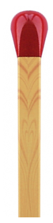
- Из спичек составлена фигура. Убрать четыре спички так, чтобы осталось пять одинаковых квадратов.

Ответ:__________________________________________
- Из спичек построен дом. Переложить две спички так, чтобы дом повернулся другой стороной.

Ответ:__________________________________________
- Приложить к четырем спичкам пять спичек так, чтобы получилось сто.
Ответ:__________________________________________
- Переложить одну спичку так, чтобы получился ответ.

Ответ:____________________________________
- Переложить одну спичку так, чтобы получился ответ.

Ответ:____________________________________
- Переложить одну спичку так, чтобы получился ответ.

Ответ:____________________________________
- Переложить одну спичку так, чтобы получился ответ.

Ответ:___________________________________
- Переложить одну спичку так, чтобы получился ответ.

Ответ:___________________________________
- Переложить одну спичку так, чтобы получился ответ.

Ответ:___________________________________
- Переложить две спички так, чтобы получился ответ.

Ответ:___________________________________

Ответы:
«Задания со спичками»
- 2.

3.

4.

5.

6.

7.

8.

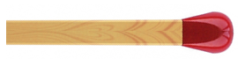
9.

10.

